

Human Resource Site

The most common modules

Version 1.1

Revision History

|  |  |  |  |
| --- | --- | --- | --- |
| Date | Version | Description | Author |
| 13/09/2009 | 0.9 | Các module chính của trang(FO & BO) | Mai Thành Luân |
| 15/09/2009 | 1.0 | Cập nhật nội dung một số trang BO | Mai Thành Luân |
| 16/09/2009 | 1.1 | Cập nhật ListUser.php & một số layout khác | Mai Thành Luân |
|  |  |  |  |

**Review: Mai Thành Luân**

**Approved by:**

**Member 1: Nguyễn Kim Kha**

**Member 2:**

­Table of Content

Revision History 2

Table of Content 3

Site Map: 8

User Role: 8

1. Adminstrator 8

2. Normal Users 9

3. Anonymous Users 9

Index.php: 9

4. Header 9

4.1. Description 9

4.2. Actors 10

4.3. Related screens 10

4.4. Common Business rules and constraints 10

4.5. Flow of events 10

4.6. Pre-condition 10

4.7. Post-condition 10

5. Sidebar 10

5.1. Description 10

5.2. Actors 10

5.3. Related screens 11

5.4. Common Business rules and constraints 12

5.5. Flow of events 13

5.6. Pre-condition 13

5.7. Post-condition 13

6. Footer 13

6.1. Description 13

6.2. Actors 13

6.3. Related screens 13

6.4. Common Business rules and constraints 13

6.5. Flow of events 13

6.6. Pre-condition 13

6.7. Post-condition 13

7. Content 14

7.1. Description 14

7.2. Actors 14

7.3. Related screens 14

7.4. Common Business rules and constraints 14

7.5. Flow of events 14

7.6. Pre-condition 14

7.7. Post-condition 14

Register.php: 15

8. Đăng ký memember mới: 15

8.1. Description 15

8.2. Actors 15

8.3. Related screens 15

8.4. Common Business rules and constraints 19

8.5. Flow of events 19

8.6. Pre-condition 19

8.7. Post-condition 19

Event.php: 20

10. Post 20

10.1. Description 20

10.2. Actors 20

10.3. Related screens 20

10.4. Common Business rules and constraints 21

10.5. Flow of events 21

10.6. Pre-condition 22

10.7. Post-condition 22

Manage Event 23

11. CreateEvent.php 23

11.1. Description 23

11.2. Actors 23

11.3. Related screens 23

11.4. Common Business rules and constraints 24

11.5. Flow of events 24

11.6. Pre-condition 24

11.7. Post-condition 24

12. EditEvent 24

12.1. Description 24

12.2. Actors 25

12.3. Related screens 25

12.4. Common Business rules and constraints 26

12.5. Flow of events 26

12.6. Pre-condition 26

12.7. Post-condition 26

Manage User: 26

13. ListUser.php 26

13.1. Description 26

13.2. Actors 26

13.3. Related screens 27

13.4. Common Business rules and constraints 28

13.5. Flow of events 28

13.6. Pre-condition 28

13.7. Post-condition 29

14. DisplayProfileInfo.php 29

14.1. Description 29

14.2. Actors 29

14.3. Related screens 29

14.4. Common Business rules and constraints 29

14.5. Flow of events 29

14.6. Pre-condition 30

14.7. Post-condition 30

Profile.php 30

14.8. Description 30

14.9. Actors 30

14.10. Related screens 31

14.11. Common Business rules and constraints 31

14.12. Flow of events 31

14.13. Pre-condition 31

14.14. Post-condition 31

Specific Requirements

# Site Map:

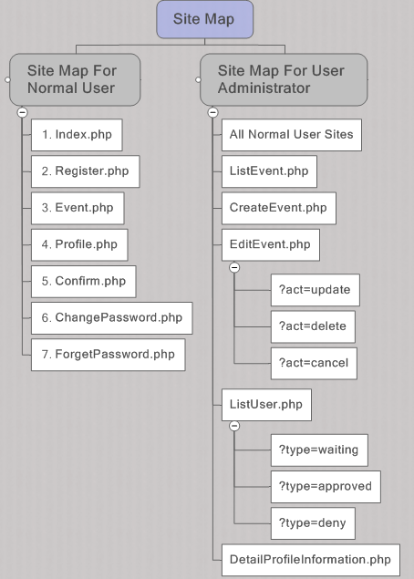

Mọi trang trong hệ thống đều dung chung: Header, Sidebar, Footer.

# User Role:

## Adminstrator

Được phép vào tất cả mọi trang web trong hệ thống.

Approve – Deny user mới đăng ký trong hệ thống.

Create – update – delete tất cả events.

## Normal Users

Chỉ được sử dụng các trang được liệt kê trong “Site Map For Normal User”.

Được phép đăng ký tài khoản mới, xem thông tin profile, đổi password đăng nhập.

## Anonymous Users

Chỉ được sử dụng các trang được liệt kê trong “Site Map For Normal User”.

Được phép đăng ký tài khoản mới, xem thông tin profile, đổi password đăng nhập.

# Index.php:

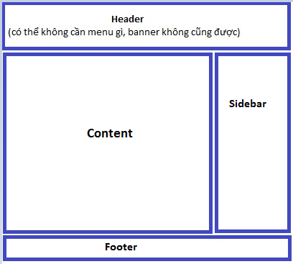

## Header

### Description

Header của toàn bộ các trang trong hệ thống, được dùng lại trong tất cả các trang thuộc hệ thống.

Chỉ cần banner đại diện là được.

### Actors

Administrator – normal user.

### Related screens

Không có

### Common Business rules and constraints

- Header do nhóm thiết kế tự quyết định về màu sắc và nội dung.

### Flow of events

Không có

### Pre-condition

Actor dùng trình duyệt vào trang web

### Post-condition

Không có.

## Sidebar

### Description

Sidebar của toàn bộ các trang trong hệ thống, được dùng lại trong tất cả các trang thuộc hệ thống.

Sẽ thay đổi tùy theo user đã đăng nhập hay chưa và đăng nhập rồi thì người đó là Administator hay Normal User.

### Actors

Administrator – Normal User – Anonymous User.

### Related screens

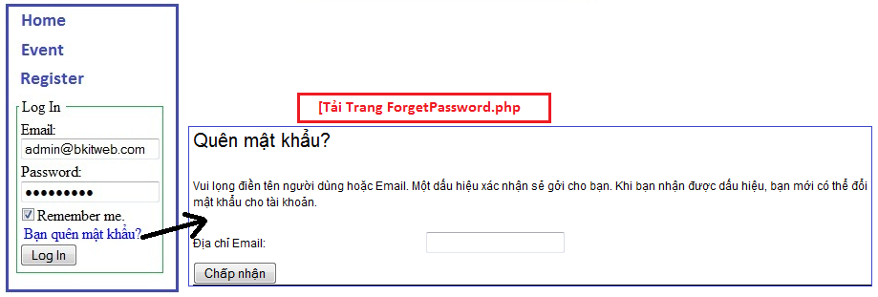

Figure Side bar khi chưa đăng nhập

|  |  |  |  |  |
| --- | --- | --- | --- | --- |
| Field name | Type | Constraints and business rules | Action | Event |
| Home – Event - Register | Hyperlink | - N/A | On click | Đến trang tương ứng |
| Email | Text box | - Kiểu email |  |  |
| Remember me | Check box | - N/A | On click | Nhớ email & Password trong 2 tuần |
| Login | Button | - N/A | onclick | Gọi chức năng kiểm tran email & Password trong database. |

Figure Sidebar Normal User đã đăng nhập

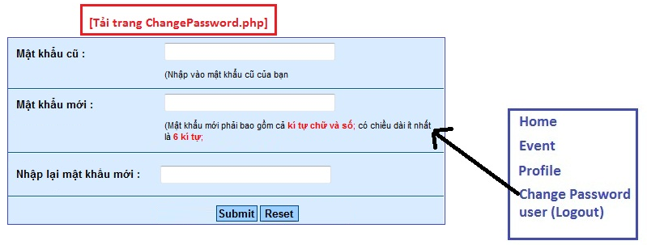

Table cho Sidebar của Normal user đã đăng nhập

|  |  |  |  |  |
| --- | --- | --- | --- | --- |
| Field name | Type | Constraints and business rules | Action | Event |
| Home – Event – Register – Change Password | Hyperlink | - N/A | On click | Đến trang tương ứng |
| User (Logout) | Hyperlink | - User: được thay thế First Name của người đó | On click | User đăng xuất khỏi hệ thống |

Figure Sidebar Administrator đã đăng nhập

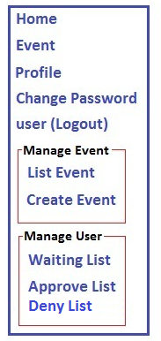

Table cho Sidebar của Administrator đã đăng nhập

|  |  |  |  |  |
| --- | --- | --- | --- | --- |
| Field name | Type | Constraints and business rules | Action | Event |
| List Event | Hyperlink | - Phải đăng nhập là Administrator | On click | -Đến trang quản trị các event đã post. |
| Create Event | Hyperlink | - Phải đăng nhập là Administrator | On click | Đến trang tạo mới 1 event |
| Waiting List | Hyperlink | - Phải đăng nhập là Administrator | On click | Đến trang liệt kê các user chưa được rate |
| Approve List | Hyperlink | - Phải đăng nhập là Administrator | onclick | Đến trang liệt kê các user chưa được approve |
| Deny List | Hyperlink | - Phải đăng nhập là Administrator | onclick | Đến trang liệt kê các user bị deny |
|  |  |  |  |  |

### Common Business rules and constraints

- Sidebar do nhóm thiết kế tự quyết định về design.

- Actor với các role khác nhau sẽ nhìn thấy và truy cập được các sidebar khác nhau.

### Flow of events

#### Main Flow – user Log In

|  |  |
| --- | --- |
| Actors | System |
| Actor điền email & password vào 2 textbox |  |
| Actor click Log In | Hệ thống kiểm tra email & password, thay đổi sidebar tương ứng với user đăng nhập thành công. Nếu đăng nhập thất bại phải thông báo lỗi cho user biết. |
|  |  |

### Pre-condition

Actor dùng trình duyệt vào trang web

Actor đăng nhập thành công vào để nhìn thấy các sidebar tương ứng với role của actor đó.

### Post-condition

Sau mỗi lần click, Actor sẽ được đưa đến các trang web tương ứng.

## Footer

### Description

Footer của toàn bộ các trang trong hệ thống, được dùng lại trong tất cả các trang thuộc hệ thống.

### Actors

Administrator – normal user – anonymous user.

### Related screens

Không có.

### Common Business rules and constraints

- Footer do nhóm thiết kế tự quyết định về màu sắc và nội dung.

### Flow of events

Không có

### Pre-condition

Actor dùng trình duyệt vào trang web

### Post-condition

Không có.

## Content

### Description

Hiển thị nội dung của trang index.php

### Actors

Administrator – Normal User – Anonymous User.

### Related screens

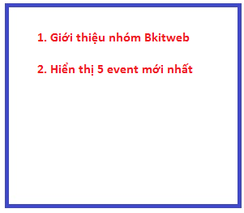

### Common Business rules and constraints

- Content do nhóm thiết kế tự quyết định về màu sắc và nội dung và bố cục.

### Flow of events

Không có

### Pre-condition

Actor dùng trình duyệt vào trang web

### Post-condition

Actor xem được nội dung theo từng hyperlink đã click vào trong phần content.

# Register.php:

## Đăng ký memember mới:

### Description

User truy cập trang này để tạo tài khoản đăng nhập cho mình.

### Actors

Administrator, Normal User, Anonymous User.

### Related screens

Figure 1: Register Form – Confirm form

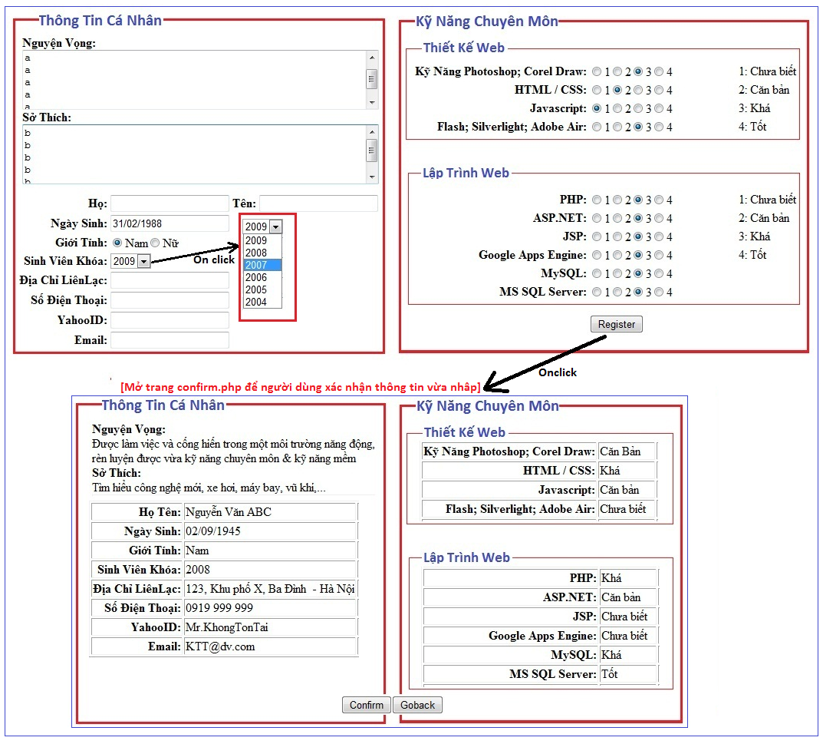

**Chú ý**: Tất cả các input trong “Thông Tin Cá Nhân” đều có Ajax Validator để thông báo cho người dùng trong trường hợp nhập sai dữ liệu hoặc không nhập dữ liệu. Validator thông báo ngay bên cạnh input control.

Table 1: info for Register Form

|  |  |  |  |  |
| --- | --- | --- | --- | --- |
| Field name | Type | Constraints and business rules | Action | Event |
| Nguyện Vọng | Textarea | - Bắt buộc nhập  - Chữ, số, ký tự đặc biệt.  - Chiều dài tối đa 2048 ký tự |  |  |
| Sở Thích | Textarea | - Bắt buộc nhập  - Chữ, số, ký tự đặc biệt.  - Chiều dài tối đa 2048 ký tự |  |  |
| Họ - Tên | Textbox | - Bắt buộc nhập  - Chữ, số.  - Chiều dài tối đa 50 ký tự |  |  |
| Ngày sinh | Datetime | - Bắt buộc nhập.  - dùng Ajax để đảm bảo nhập đúng định dạng: **Ngày/Tháng/Năm**  **-** Than khảo MaskedEdit trong Ajax ASP.NET.  - Nếu dạng mask nhập ngày tháng năm này quá khó thì hiện thực bằng cách dùng dropdownlist |  | Có Ajax Validator kiểm tra độ chính xác |
| Giới tính | Radio button | - Bắt buộc chọn - Mặc định chọn là Nam |  |  |
| Sinh Viên Khóa | Select | - Bắt buộc chọn - Sinh theo code, kể từ năm hiện tại chọn xuống 6 năm. |  |  |
| Địa Chỉ Liên Lạc – Số Điện Thoại | Textbox | - Bắt buộc nhập - Chữ, số  - Chiều dài tối đa 100 ký tự |  | Hiện danh sách năm để chọn. |
| YahooID | Textbox | - Bắt buộc nhập - Kiểu dữ liệu dạng yahooID: Chữ, số, “_”, không chứa khoảng trắng  - Chiều dài tối đa 50 ký tự |  | Có Ajax Validator kiểm tra độ chính xác |
| Email | Textbox | - Bắt buộc nhập - Kiểu email  - Chiều dài tối đa 50 ký tự |  | Có Ajax Validator kiểm tra độ chính xác |
| Thiết Kế Web – Lập Trình Web | Radio button | - Bắt buộc chọn - Mặc định chọn 1 | On click | Chọn cấp độ tương ứng. |
| Register | Button |  | On click | Kiểm tra các dữ input, nếu thỏa mã hết các điều kiện ràng buộc dữ liệu thì chuyển sang trang confirm. |
|  |  |  |  |  |
|  |  |  |  |  |

### Common Business rules and constraints

Các thông tin user vừa đăng ký sẽ được lưu vào CSDL MySQL.

Phần design do nhóm thiết kế tự quyết định.

### Flow of events

#### Main flow – Đăng ký một account mới:

|  |  |
| --- | --- |
| Actors | System |
| Người dùng click vào Register trong sidebar | Hệ thống show register form |
| Ngươi dùng điền đầy đủ thông tin vào registerform, sau đó bấm register | Hệ thống kiểm tra các input đã đúng chưa, nếu đúng rồi thì chuyển sang trang confim.php để người dùng xác nhận các thông tin đã nhập. Sau khi bấm confirm thì tất cả thông tin đã nhập sẽ được lưu và CSDL |
|  | - Trang confirm.php hiện thông báo cám ơn người dùng đã cung cấp thông tin cho hệ thống.  - Không có email nào được gởi cho người dùng khi bấm Confirm |
| Người dùng click vào Goback trong trang confirm.php | Quay lại trang Register.php, đổ các dữ liệu người dùng đã nhập trước đó vào các input tương ứng |

#### Exception flow

|  |  |
| --- | --- |
| Case to make error | Error message |
| Người dùng bỏ trống các field thuộc dạng bắt buộc nhập hoặc bắt buộc chọn | Hiện thông báo yêu cầu người dùng cung điền đầy đủ thông tin. |
| Nhập ngày sinh, YahooID, email bị sai | Hiện thông báo yêu cầu người dùng nhập lại thông tin đó. |
| Database server bị lỗi. | Hiện thông báo cho người dùng biết là hệ thống đang gặp sự cố, xin lỗi người dùng vì sự bất tiện này. |
| Email đã được người khác sử dụng và người này chưa activate account được. | Thông báo cho người dùng biết là email này đã có người dùng. |

### Pre-condition

Phải là người dùng chưa đăng nhập thành công vào hệ thống.

### Post-condition

Thông tin người dùng được lưu vào CSDL, email confirm được gởi đến địa chỉ email đã đăng ký.

# Event.php:

### Description

Trang này dùng để hiển thị danh sách các event đã post & nội dung chi tiết của từng event đó.

### Actors

Administrator – Normal User – Anonymous User

### Related screens

Figure Trang chủ của phần Event

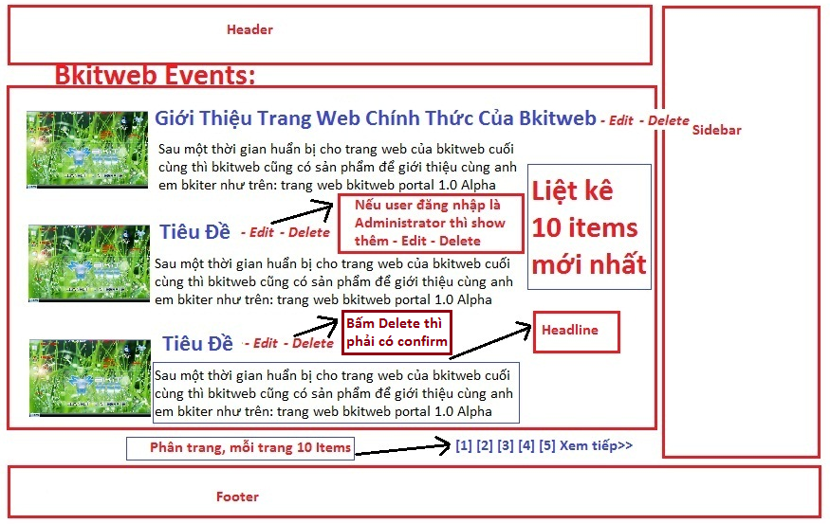

Figure Xem nội dung một tin

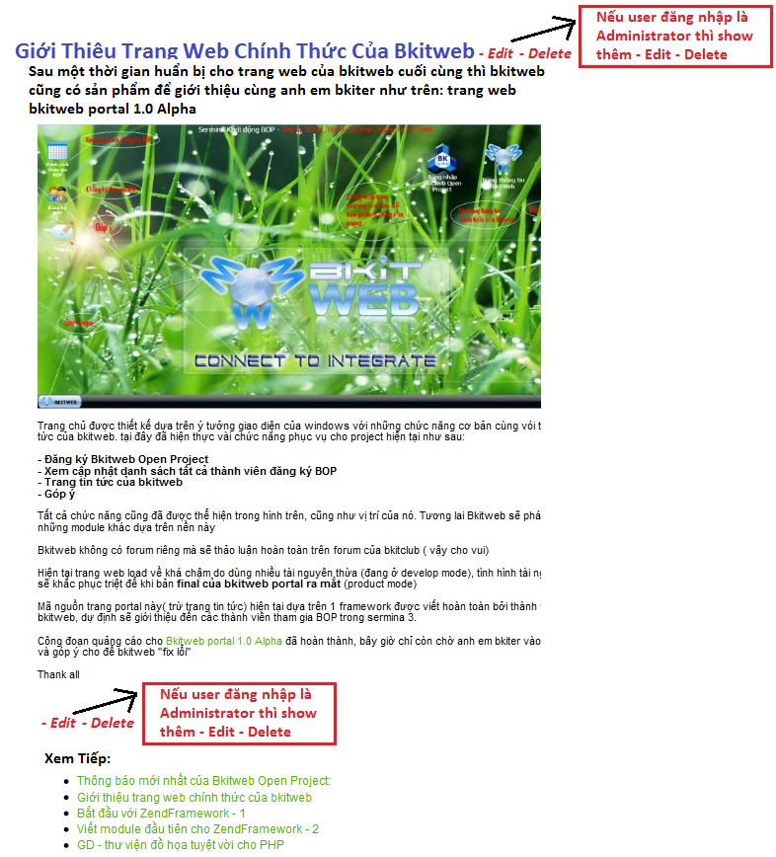

### Common Business rules and constraints

Không có.

### Flow of events

#### Main flow – View Events

|  |  |
| --- | --- |
| Actors | System |
| Người dùng click vào Event trên sidebar | Hệ thống list các events đã post |
| Người dùng click vào một Item hyperlink trong trang events | Hệ thống hiển thị thong tin chi tiết của một Event |
| Người dùng click vào các link paging bên dưới (khu vực [1] [2],..) | Hệ thống show các trang đã được paging tương ứng với các số được click |
| Người dùng click vào **Xem tiếp>>** | Events.php sẽ show trang liệt kê các trang news tiếp theo chỉ chứa các paging |
| Nếu Administrator bấm vào **Delete** | Hiện ra dialog, yêu cầu **confirm**, nếu confirm là xóa thì xóa bài viết về event đó ra khỏi database |
| Nếu Administrator bấm vòa **Edit** | Mở trang EditEvent.php để edit 1 event |

#### Exception flow

|  |  |
| --- | --- |
| Case to make error | Error message |
| Lỗi cơ sở dữ liệu | Hiển thị thông báo cho người dùng biết hệ thống đang bị lỗi. |
|  |  |

### Pre-condition

Để sử dụng chức năng –Edit – Delete thì Actor phải đăng nhập với role là Administrator.

### Post-condition

Actors xem được các nội dung tương ứng với các Hyperlink.

# Manage Event

## CreateEvent.php

### Description

Post một event mới.

### Actors

Administrator – Normal User – Anonymous User

### Related screens

Figure CreateEvent.php

### 

Mô tả cho hình: CreateEvent.php

|  |  |  |  |  |
| --- | --- | --- | --- | --- |
| Field name | Type | Constraints and business rules | Action | Event |
| Name | Textbox | - Bắt buộc nhập  - Chữ, số, ký tự đặc biệt  - Chiều dài tối đa 50 ký tự  - Tên của event (ngắn): ví dụ: “seminar 1” |  |  |
| Titile | Textbox | - Bắt buộc nhập  - Chữ, số, ký tự đặc biệt  - Chiều dài tối đa 100 ký tự  - Title event (dài): “Giới thiệu trang web chính thức của bkitweb” |  |  |
| Image | File | - Bắt buộc nhập  - File hình: jpg, png, bmp, gif.  - Hình được hiển thị làm avatar khi list các event |  |  |
| Headline | Rich text format | - Bắt buộc nhập  - Chữ, số, ký tự đặc biệt  - Chiều dài tối đa 500 ký tự |  |  |
| Content | Rich text format | - Bắt buộc nhập  - Chữ, số, ký tự đặc biệt  - Chiều dài tối đa 2048 ký tự |  |  |
| Submit | Button |  | On click | Post event |
| Cancel | Button |  | On click | Hủy việc post event |
|  |  |  |  |  |
|  |  |  |  |  |

### Common Business rules and constraints

Không có.

### Flow of events

#### Main flow – Search for a key work

|  |  |
| --- | --- |
| Actors | System |
| Administrator click vào Create Event trên sidebar | Tải về và hiển thị nội dung trang CreateEvent.php để nhập nội dung của event. |
| Administrator click vào nút submit. | Kiểm tra các ràng buộc của các field input, nếu không có lỗi xảy ra thì bài viết sẽ được lưu vào database. |
| Administrator click vào nút Cancel. | Trở về tragn Event.php. |

#### Exception flow

|  |  |
| --- | --- |
| Case to make error | Error message |
| Người dùng chưa đăng nhập | Redirect ra ngoài trang index.php. |
| Lỗi kết nối CSDLMySQL | Hiển thị thông báo lỗi. |

### Pre-condition

Người sử dụng phải đăng nhập là với role là Administrator.

### Post-condition

Post được event theo định dạng đã quy ước.

## EditEvent

### Description

Với quyền Administrator, người dùng có thể click vào link “Edit” để mở trang EditEvent.php.

Với các control được cung cấp, người dùng có thể Update, delete một event

### Actors

Administrator.

### Related screens

Figure Nội dung trang EditEvent.php

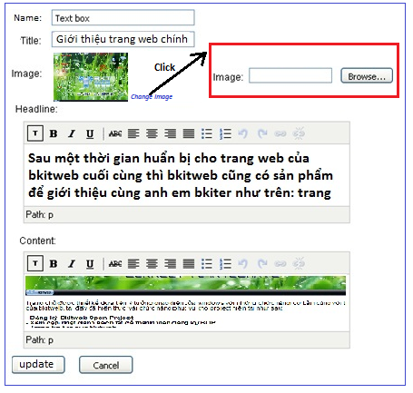

Table 2: Mô tả cho Hình: Nội dung trang EditEvent.php

|  |  |  |  |  |
| --- | --- | --- | --- | --- |
| Field name | Type | Constraints and business rules | Action | Event |
| Titile | Textbox | - Bắt buộc nhập  - Chữ, số, ký tự đặc biệt  - Chiều dài tối đa 100 ký tự |  |  |
| Change Image | Hyperlink | - Hiển thị hình avatar của bài viết. | Onclick | - Xóa hình cũ  - Hiện khung để upload hình mới lên. |
| Headline | Rich text format | - Bắt buộc nhập  - Chữ, số, ký tự đặc biệt  - Chiều dài tối đa 500 ký tự |  |  |
| Content | Rich text format | - Bắt buộc nhập  - Chữ, số, ký tự đặc biệt  - Chiều dài tối đa 2048 ký tự |  |  |
| Update | Button |  | On click | Update event |
| Cancel | Button |  | On click | Hủy việc Update event |
|  |  |  |  |  |
|  |  |  |  |  |

### Common Business rules and constraints

Không có.

### Flow of events

#### Main flow – EditEvent

|  |  |
| --- | --- |
| Actors | System |
| Administrator nhập đủ thông tin rồi bấm vào nút **Update** | Kiểm tra sự hợp lệ của các input. Nếu hợp lệ thì cập nhật lại bản tin về Event trong database. |
| Administrator click nút cacel | Quay trở lại trang Event.php |

### Pre-condition

Phải đăng nhập vào hệ thống với quyền là Administrator.

### Post-condition

Có thể cập nhật lại các bản tin Event đã post trước đó.

# Manage User:

## ListUser.php

### Description

Liệt kê các profile của users theo danh sách. Các danh sách được phân loại theo status của user đó là Waiting, Approved hay Deny.

Với những user đã được approved, administrator sẽ chọn được các event mà user đó đã tham gia.

### Actors

Administrator

### Related screens

Figure ListUser.php?type=Waiting

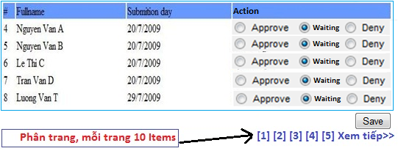

Figure ListUser.php?type=Approved

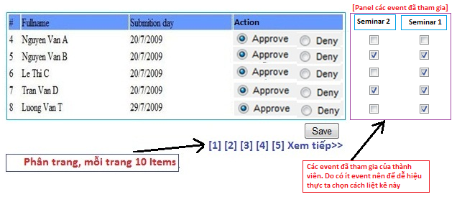

Figure ListUser.php?type=deny

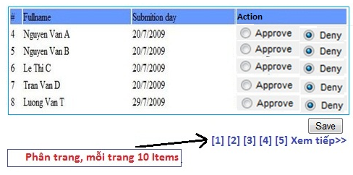

### Common Business rules and constraints

- Nếu user có status là Waiting thì có thể chuyển status đó về Approved hoặc Deny.

- User với status là Approved thì chỉ có thể chuyển về Deny và ngược lại.

- Khi Administrator bấm ‘Delete’ thì phải hiện ra dialog confirm để xác nhận. Nếu confirm là xóa thì user đó sẽ mãi mãi bị xóa khỏi database.

### Flow of events

#### Main flow – Edit User Status

|  |  |
| --- | --- |
| Actors | System |
| Administrator chọn trạng thái của các người dùng, sau đó click Save | Hệ thống lưu profile của user với status mới. |
|  | Nếu status mới là Approved hoặc Deny, hệ thống sẽ **gởi mail** đến cho user tương ứng để thong báo  - Nếu status mới là Approved thì email gởi đi có kèm theo password để người đó đăng nhập vào hệ thống  -Nếu status là mới là Deny thì gởi email thong báo user đó đã bị từ chối |
|  |  |

#### Exception flow

|  |  |
| --- | --- |
| Case to make error | Error message |
| Lỗi kết nối Databse | Hiển thị thông báo lỗi |
| Người dùng chưa được nhận diện | Redirect ra lại trang index.php |

### Pre-condition

User phải đăng nhập với role là Administrator.

### Post-condition

Administrator có thể thay đổi status của người dùng tương ứng.

## DisplayProfileInfo.php

### Description

Hiển thị chi tiết thông tin một userprofile.

Cho phép xác định status mới của user đó.

### Actors

Administrator

### Related screens

Figure DisplayProfileInfor.php

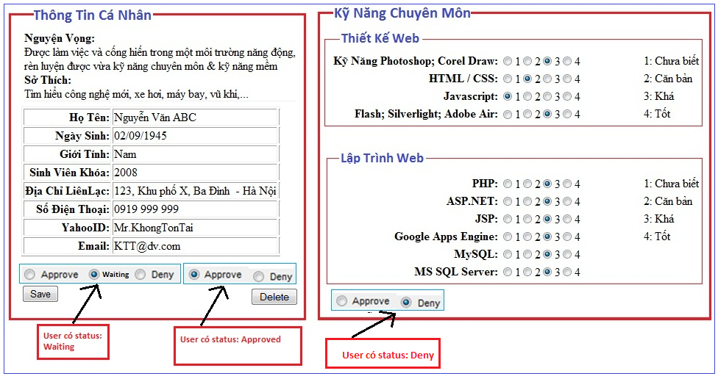

### Common Business rules and constraints

- Nếu user có status là Waiting thì có thể chuyển status đó về Approved hoặc Deny.

- User với status là Approved thì chỉ có thể chuyển về Deny và ngược lại.

- Khi Administrator bấm ‘Delete’ thì phải hiện ra dialog confirm để xác nhận. Nếu confirm là xóa thì user đó sẽ mãi mãi bị xóa khỏi database.

### Flow of events

#### Main flow – Edit User Status

|  |  |
| --- | --- |
| Actors | System |
| Administrator chọn trạng thái của các người dùng, sau đó click Save | Hệ thống lưu profile của user với status mới. |
|  | Nếu status mới là Approved hoặc Deny, hệ thống sẽ **gởi mail** đến cho user tương ứng để thong báo  - Nếu status mới là Approved thì email gởi đi có kèm theo **password** để người đó đăng nhập vào hệ thống  -Nếu status là mới là Deny thì gởi email thong báo user đó đã bị từ chối |

#### Exception flow

|  |  |
| --- | --- |
| Case to make error | Error message |
| Lỗi kết nối Databse | Hiển thị thông báo lỗi |
| Người dùng chưa được nhận diện | Redirect ra lại trang index.php |

### Pre-condition

User phải đăng nhập với role là Administrator.

### Post-condition

Administrator có thể thay đổi status của người dùng tương ứng.

# Profile.php

### Description

Hiển thị chi tiết thông tin một userprofile.

### Actors

Normal User, Administrator

### Related screens

Figure Profile.php

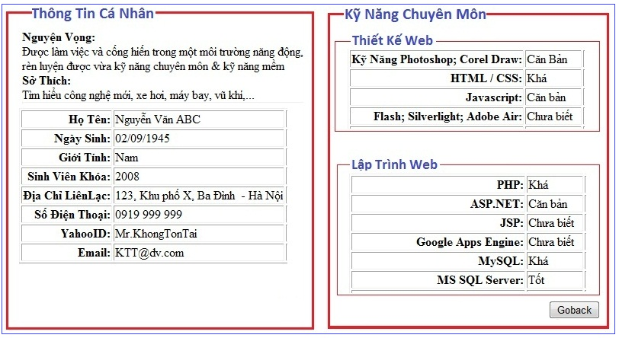

### Common Business rules and constraints

User chỉ được quyền xem thông tin profile, không được phép chỉnh sửa bất cứ thông tin nào

### Flow of events

#### Main flow – Edit User Status

|  |  |
| --- | --- |
| Actors | System |
| User click vào Profile trên sidebar | Hệ thống tải và hiển thị thong tin profile của user đó lên màn hình |
| User click vào Go back | Quay trở lại trang index.php |
|  |  |

#### Exception flow

|  |  |
| --- | --- |
| Case to make error | Error message |
| Lỗi kết nối Databse | Hiển thị thong báo lỗi |
| Người dùng chưa được nhận diện | Redirect ra lại trang index.php |

### Pre-condition

User phải đăng nhập thành công vào hệ thống.

### Post-condition

Xem được thông tin profile của chính user đó.